光伏电池电气性能的评测
来源：互联网
1.1、太阳能电池简介
来自于日光的电能是真正“绿色”和廉价的能源，但是需要基于光伏（PV）电池和存储设备（例如电池）的能量转换系统。PV或太阳能电池在户外照明领域，甚至在全家用和工业领域的应用越来越广泛；它们可以采用与半导体器件制造相同的工艺进行制作。太阳能电池的功能非常简单：吸收太阳光的光子并释放出电子。当在太阳能电池上连接负载时，就会产生电流。
PV电池和材料的电气特征分析需要进行多种电气测量。这些测试工作可以在研发过程中在电池上进行，也可以作为电池制造工艺的组成部分。这些测试包括电流与电压关系（I-V）、电容与电压关系（C-V）、电容与频率关系（C-f）和脉冲I-V测试等。利用这些电气测试结果可以提取出很多常用的参数，例如输出电流、最大输出功率、掺杂密度、转换效率、电阻率和霍尔电压。1
PV电池采用各种吸光材料制作，包括结晶和非晶硅，碲化镉（CdTe）和铜铟镓硒化物（CIGS）材料制成的薄膜，以及有机/聚合物类的材料。
1.2 光伏电池等效电路模型
PV电池的等效电路模型（如图1所示）能够帮助我们深入了解这种器件的工作原理。理想PV电池的模型可以表示为一个感光电流源并联一个二极管。光源中的光子被太阳能电池材料吸收。如果光子的能量高于电池材料的能带，那么电子就被激发到导带中。如果将一个外部负载连接到PV电池的输出端，那么就会产生电流。
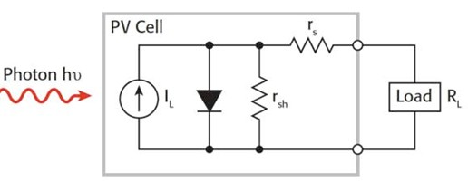
图1. 由一个串联电阻（RS）和一个分流电阻（rsh）和一个光驱电流源构成的光伏电池等效电路。
由于电池衬底材料及其金属导线和接触点中存在材料缺陷和欧姆损耗，PV电池模型必须分别用串联电阻（RS）和分流电阻（rsh）表示这些损耗。串联电阻是一个关键参数，因为它限制了PV电池的最大可用功率（PMAX）和短路电流（ISC）。
PV电池的串联电阻（rs）与电池上的金属触点电阻、电池前表面的欧姆损耗、杂志浓度和结深有关。在理想情况下，串联电阻应该为零。分流电阻表示由于沿电池边缘的表面漏流或晶格缺陷造成的损耗。在理想情况下，分流电阻应该为无穷大。
要提取光伏电池的重要测试参数，需要进行各种电气测量工作。这些测量通常包含直流电流和电压、电容以及脉冲I-V。
2.1 、PV电池的直流电流-电压（I-V）测量（提供V测量I）
可以利用直流I-V曲线图对PV电池进行评测，I-V图通常表示太阳能电池产生的电流与电压的函数关系（如图2所示）。电池能够产生的最大功率（PMAX）出现在最大电流（IMAX）和电压（VMAX）点，曲线下方的面积表示不同电压下电池能够产生的最大输出功率。我们可以利用基本的测量工具（例如安培计和电压源），或者集成了电源和测量功能的仪器（例如数字源表或者源测量单元SMU），生成这种I-V曲线图。为了适应这类应用的需求，测试设备必须能够在PV电池测量可用的量程范围内提供电压源并吸收电流，同时，提供分析功能以准确测量电流和电压。简化的测量配置如图3所示。
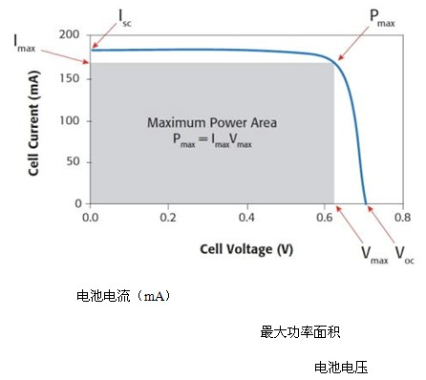
图2. 该曲线给出了PV电池的典型正偏特性，其中最大功率（PMAX）出现在最大电流（IMAX）和最大电压（VMAX）的交叉点。
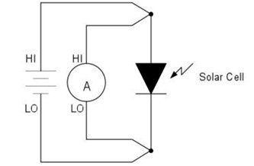
图3. 对太阳能电池进行I-V曲线测量的典型系统，由一个电流源和一个伏特计组成。
测量系统应该支持四线测量模式。采用四线测量技术能够解决引线电阻影响测量精度的问题。例如，可以用其中一对测试引线提供电压源，用另一对引线测量流过电池的电流。重要的是要把测试引线放在距离电池尽可能近一些的地方。
图4给出了利用SMU测出的一种被照射的硅太阳能电池的真实直流I-V曲线。由于SMU能够吸收电流，因此该曲线通过第四象限，并且支持器件析出功率。
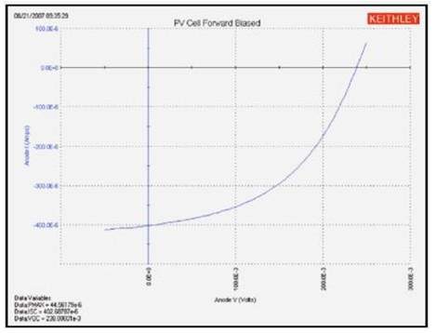
图4. 正偏（被照射的）PV电池的这种典型I-V曲线表示输出电流随电压升高而快速上升的情形。
2.2 光伏电池的总体效率的测量参数
其它一些可以从PV电池直流I-V曲线中得出的数据表征了它的总体效率——将光能转换为电能的好快程度——可以用一些参数来定义，包括它的能量转换效率、最大功率性能和填充因数。最大功率点是最大电池电流和电压的乘积，这个位置的电池输出功率是最大的。
填充因数（FF）是将PV电池的I-V特性与理想电池I-V特性进行比较的一种方式。理想情况下，它应该等于1，但在实际的PV电池中，它一般是小于1的。它实际上等于太阳能电池产生的最大功率（PMAX=IMAXVMAX）除以理想PV电池产生的功率。填充因数定义如下：
FF = IMAXVMAX/(ISCVOC)
其中IMAX=最大输出功率时的电流，VMAX =最大输出功率时的电压，ISC =短路电流，VOC=开路电压。
转换效率（η）是光伏电池最大输出功率（PMAX）与输入功率（PIN）的比值，
即： = PMAX/PIN
PV电池的I-V测量可以在正偏（光照下）或反偏（黑暗中）两种情况下进行。正偏测量是在PV电池照明受控的情况下进行的，光照能量表示电池的输入功率。用一段加载电压扫描电池，并测量电池产生的电流。一般情况下，加载到PV电池上的电压可以从0V到该电池的开路电压（VOC）进行扫描。在0V下，电流应该等于短路电流（ISC）。当电压为VOC时，电流应该为零。在如图1所示的模型中，ISC近似等于负载电流（IL）。
PV电池的串联电阻（rs）可以从至少两条在不同光强下测量的正偏I-V曲线中得出。光强的大小并不重要，因为它是电压变化与电流变化的比值，即曲线的斜率，就一切情况而论这才是有意义的。记住，曲线的斜率从开始到最后变化很大，我们所关心的数据出现在曲线的远正偏区域（far-forward region），这时曲线开始表现出线性特征。在这一点，电流变化的倒数与电压的函数关系就得出串联电阻的值：
rs = ΔV/ΔI
到目前为止本文所讨论的测量都是对暴露在发光输出功率下，即处于正偏条件下的PV电池进行的测量。但是PV器件的某些特征，例如分流电阻（rsh）和漏电流，恰恰是在PV电池避光即工作在反偏情况下得到的。对于这些I-V曲线，测量是在暗室中进行的，从起始电压为0V到PV电池开始击穿的点，测量输出电流并绘制其与加载电压的关系曲线。利用PV电池反偏I-V曲线的斜率也可以得到分流电阻的大小（如图5所示）。从该曲线的线性区，可以按下列公式计算出分流电阻：
rsh = ΔV Reverse Bias/ΔI Reverse Bias
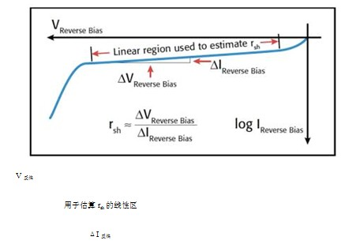
ΔV反偏log I反偏
图5. 利用PV电池反偏I-V曲线的斜率可以得到PV电池的分流电阻。
除了在没有任何光源的情况下进行这些测量之外，我们还应该对PV电池进行正确地屏蔽，并在测试配置中使用低噪声线缆。
3 、光伏电池的电容测量
与I-V测量类似，电容测量也用于太阳能电池的特征分析。根据所需测量的电池参数，我们可以测出电容与直流电压、频率、时间或交流电压的关系。例如，测量PV电池的电容与电压的关系有助于我们研究电池的掺杂浓度或者半导体结的内建电压。电容-频率扫描则能够为我们寻找PV衬底耗尽区中的电荷陷阱提供信息。电池的电容与器件的面积直接相关，因此对测量而言具有较大面积的器件将具有较大的电容。
C-V测量测得的是待测电池的电容与所加载的直流电压的函数关系。与I-V测量一样，电容测量也采用四线技术以补偿引线电阻。电池必须保持四线连接。测试配置应该包含带屏蔽的同轴线缆，其屏蔽层连接要尽可能靠近PV电池以最大限度减少线缆的误差。基于开路和短路测量的校正技术能够减少线缆电容对测量精度的影响。C-V测量可以在正偏也可以在反偏情况下进行。反偏情况下电容与扫描电压的典型曲线（如图6所示）表明在向击穿电压扫描时电容会迅速增大。
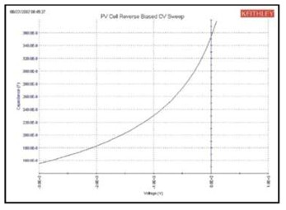
图6. PV电池电容与电压关系的典型曲线。
另外一种基于电容的测量是激励电平电容压型（DLCP），可在某些薄膜太阳能电池（例如CIGS）上用于判断PV电池缺陷密度与深度的关系。这种测量要加载一个扫描峰-峰交流电压并改变直流电压，同时进行电容测量。必须调整这两种电压使得即使在扫描交流电压时也保持总加载电压（交流+直流）不变。通过这种方式，材料内部一定区域中暴露的电荷密度将保持不变，我们就可以得到缺陷密度与距离的函数关系。
4.1 电阻率与霍尔电压的测量
PV电池材料的电阻率可以采用四针探测的方式3，通过加载电流源并测量电压进行测量，其中可以采用四点共线探测技术或者范德堡方法。
在使用四点共线探测技术进行测量时，其中两个探针用于连接电流源，另两个探针用于测量光伏材料上电压降。在已知PV材料厚度的情况下，体积电阻率（ρ）可以根据下列公式计算得到：
ρ = (π/ln2)(V/I)(tk)
其中，ρ =体积电阻率，单位是Ωcm，V=测得的电压，单位是V，I=源电流，单位是A，t=样本厚度，单位是cm，k=校正系数，取决于探针与晶圆直径的比例以及晶圆厚度与探针间距的比例。
4.2 范德堡电阻率测量方法
测量PV材料电阻率的另外一种技术是范德堡方法。这种方法利用平板四周四个小触点加载电流并测量产生的电压，待测平板可以是厚度均匀任意形状的PV材料样本。
范德堡电阻率测量方法需要测量8个电压。测量V1 到 V8是围绕材料样本的四周进行的，如图7所示。
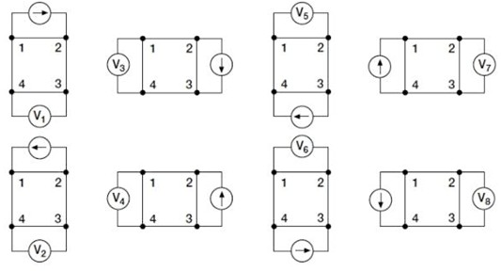
图7. 范德堡电阻率常用测量方法
按照下列公式可以利用上述8个测量结果计算出两个电阻率的值：
ρA = (π/ln2)(fAts)[(V1 – V2 +V3 – V4)/4I]
ρB = (π/ln2)(fBts)[(V5 – V6 +V7 – V8)/4I]
其中，ρA 和 ρB分别是两个体积电阻率的值，ts =样本厚度，单位是cm，V1 – V8是测得的电压，单位是V，I=流过光伏材料样品的电流，单位是A，fA 和 fB是基于样本对称性的几何系数，它们与两个电阻比值QA 和 QB相关，如下所示：
QA = (V1 – V2)/(V3 – V4)
QB = (V5 – V6)/(V7 – V8)
当已知ρA 和 ρB的值时，可以根据下列公式计算出平均电阻率（ρAVG）：
ρAVG = (ρA + ρB)/2
电阻率测量中的误差可能来源于多个方面，包括静电干扰、漏电流、温度和载流子注入。当把某个带电的物理拿到样本附近时就会产生静电干扰。要想最大限度减少这些影响，应该对样本进行适当的屏蔽以避免外部电荷。这种屏蔽可以采用导电材料制作，应该通过将屏蔽层连接到测量仪器的低电势端进行正确的接地。电压测量中还应该使用低噪声屏蔽线缆。漏电流会影响高电阻样本的测量精度。漏电流来源于线缆、探针和测试夹具，通过使用高质量绝缘体，最大限度降低湿度，启用防护式测量，包括使用三轴线缆等方式可以尽量减少漏电流。
5 、脉冲式I-V测量
除了直流I-V和电容测量，脉冲式I-V测量也可用于得出太阳能电池的某些参数。特别是，脉冲式I-V测量在判断转换效率、最短载流子寿命和电池电容的影响时一直非常有用。
本文详细介绍的这些PV测量操作都可以利用针对半导体评测设计的自动化测试系统快速而简便地实现，例如来自吉时利仪器公司的4200-SCS半导体特征分析系统4。该系统能够采用四针探测方式提供并吸收电流，并支持软件控制的电流、电压和电容测量。该系统可以配置各种源和测量模块，进行连续式的和脉冲式的I-V与C-V测量，得到一些重要的PV电池参数。例如，该系统可以利用4225-PMU模块连接到PV电池上进行脉冲式I-V扫描（如图8所示）5。除了提供脉冲电压源，该PMU还能够吸收电流，从而测出太阳能电池的输出电流，如图9所示。4200-SCS系统支持各种硬件模块和软件测量函数库。
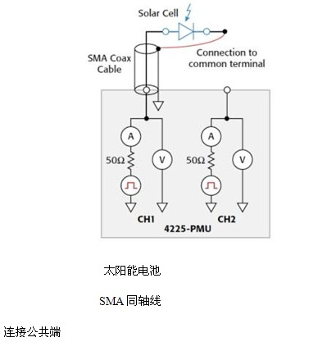
图8. 4225-PMU模块可用于PV电池的脉冲式I-V测量
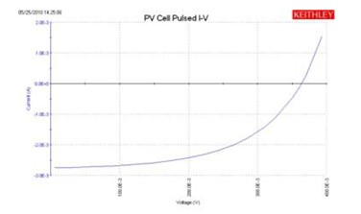
图9. 硅PV电池脉冲式I-V测量的绘图表示曲线

